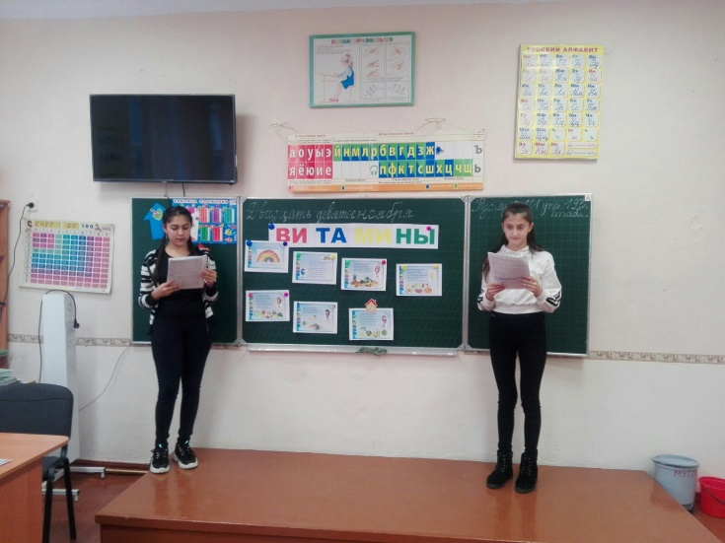
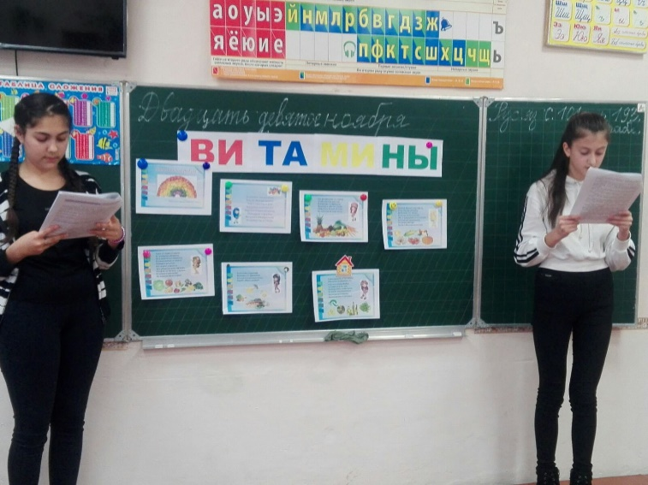
«Путешествие в страну Витамин»
Витаминная страна,
Вся чудес она полна –
Витамины здесь живут,
Всех нас в гости к себе ждут!
Девочки из ШУС "Успех" подготовили и провели мероприятие в 3 классе.
Есть на белом свете очень необычная и интересная страна. Ее обитатели – витамины – живут везде. Витамины отдают много своих сил, чтобы людям было хорошо, чтобы у них ничего не болело, чтобы их настроение всегда было замечательным. Слово “витамины” произошло от латинского слова “вита”, что означает жизнь.
Все ли продукты, которые мы едим, полезны для нас? В чем различие между вкусной и полезной пищей? Что такое витамины, какую пользу они приносят? В каких продуктах, какие из них содержатся? На эти и другие вопросы отвечали участники мероприятия «Путешествие в страну Витамин» обучающиеся 3-Б класса.
Большинство витаминов поступает в организм человека только вместе с пищей. Вот почему овощи и фрукты нужно употреблять регулярно. Игра «Загадки и отгадки» помогла ребятам не только вспомнить названия фруктов и овощей, но и названия сказок, в которых они встречаются.
Для выполнения задания «Знайка», участникам нужно было собрать как можно больше карточек с названием продуктов, содержащих различные витамины.
Закончилось мероприятие творческим заданием «Полезная корзинка». Дети рисовали полезные продукты питания, которые им нравятся больше других. Мероприятие принесло детям много радости, новых полезных знаний о правильном питании и здоровом образе жизни.

